**ME209 第12周会议记录**

**第1组：张泽楷、徐文焯、易俊杰、邵昊南**

**组会时间：2020.11.28**

**地点：学生创新中心**

**参加人员：全员参加**

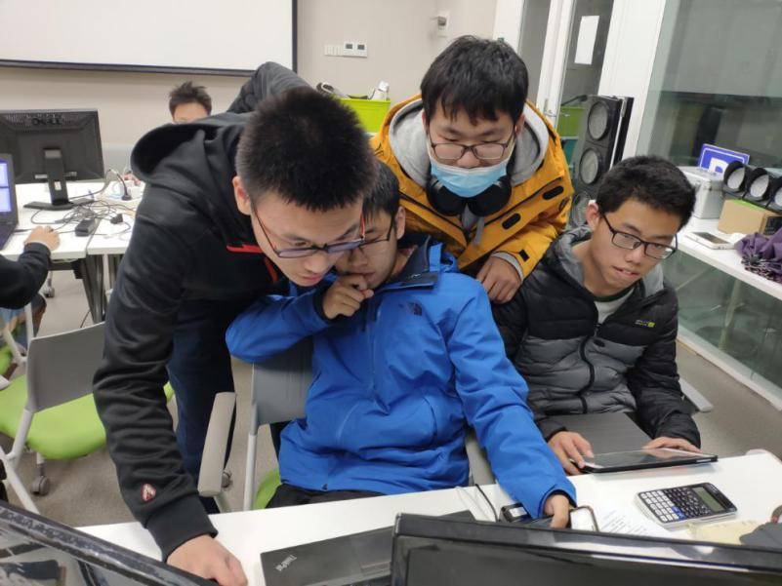

**一、本周议题：**探讨结构优化方案，探讨材料选型与购买事宜

**二、主要讨论内容:**

受到13-14周考试周影响，主要进行完善优化工作，并与店家联系采购零件与材料。

1. 总结第三次汇报的不足之处，后续考虑改进方法；
2. 适当改进了部分尺寸，后续可能会根据实际加工情况再多次修改；
3. 确定了电机选型，购买的电机本周到货；
4. 根据拓扑仿真，机构主体主要采用铝合金，部分考虑使用碳纤维；
5. 与部分店家进行了联系，也考虑了部分零件的加工问题；
6. 进行了成本的简要估算，后续会进一步考核成本。

**三、结论：**14周考试结束后立即开始实物操作，13周工作进度暂缓，进行采购即可。

**四、下周工作安排：**采购材料，若有改进方案可立即提出。